Martes
26
de abril

Tercero de primaria
Ciencias Naturales.

Más allá del termómetro de mercurio

Aprendizaje esperado: reconoce la importancia del uso de los termómetros en diversas actividades.

Énfasis: valora los avances técnicos en el diseño de termómetros cada vez más resistentes, manejables y precisos.

¿Qué vamos a aprender?

Hoy terminaremos el tema de los termómetros, ya hablamos de los que son más utilizados en nuestras casas y que están muy relacionados con el monitoreo de nuestra salud.

Para repasar lo que aprendiste el día de ayer, te invito a ver un video en el que nos muestran cómo debemos utilizar los termómetros para medir nuestra temperatura corporal.

- ¿Cómo se utilizan los termómetros? Mercurio, digital e infrarrojo.
https://youtu.be/vql8vU-Y__Y

Recuerda que, cuando se trata de atención médica, siempre debes acercarte al adulto que nos cuida para informarle cómo te sientes y que te lleve al médico o clínica de salud más cercano.

Pero como en las clases de primeros auxilios, es importante que sepas cómo aplicarlos o usarlos. No olvides que en el futuro serás adulto informado y responsable.

Ahora te invito a ver un video en el que la Dra. Daniela Franco, nos da un pequeño resumen de toda la información que aprendimos esta semana.

2. Los termómetros
https://youtu.be/eRqD-BlOjfM

Fue un viaje rapidísimo a los temas de esta semana, además de manera muy clara y precisa, gracias a la doctora Franco.

Pues ahora con la información muy fresca, vamos a aprender más

¿Qué hacemos?

hablaremos de los termómetros que se utilizan en otros campos, como en la industria o en el ámbito científico.

Comenzaremos con aquéllos que te ayudan a medir la temperatura del ambiente, los utilizan en los sistemas meteorológicos de cada ciudad, estado o país, y les permiten monitorear el estado del tiempo de un lugar, diariamente, las 24 horas del día.

Para la meteorología, la ciencia, el estudio del cambio climático y los ecosistemas y, en general para la vida cotidiana, es importante conocer la temperatura para comprender muchas cosas en este planeta.

Durante dos semanas me dediqué a registrar la temperatura de dos ciudades de nuestro país:

Ciudad Valles en San Luis Potosí y San Cristóbal de las Casas en Chiapas.

Lo que anoté corresponde a la temperatura máxima o la temperatura más alta de cada día, esta se registra diariamente a la misma hora entre las 12 y las 2 de la tarde.

Vamos a ver los registros.
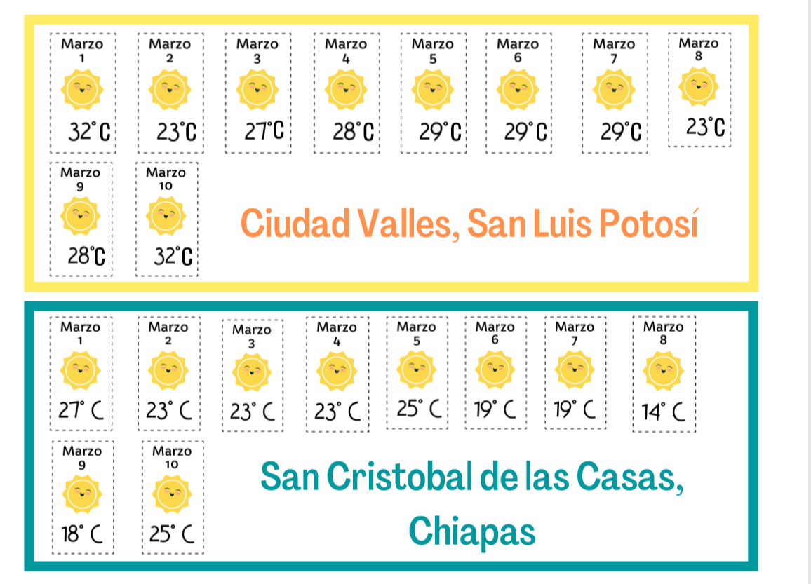
Registro diario de temperatura máxima.

Con los datos que obtuve hice una gráfica para ver de una manera diferente los días y su temperatura registrada.

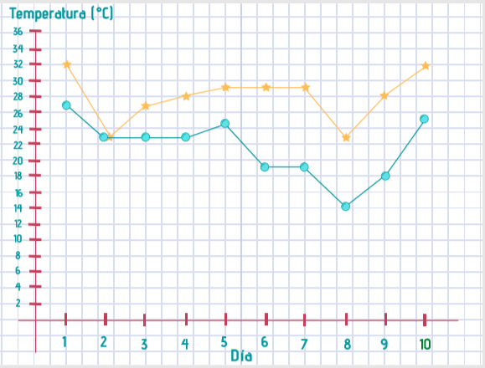
Gráfica de temperatura por día.

Creo que a nivel personal esta información te sirve mucho, desde saber cómo vestirte, si muy abrigado, porque hará frío o más ligero para soportar el calor; incluso si debes tomar más agua o protegerte del sol…

Los científicos saben que la temperatura es una de las magnitudes que más se utilizan para describir y explicar el estado del tiempo. En diversos medios, siempre hay un apartado dedicado a las temperaturas que vamos a tener, debido a que es importante para explicar el estado meteorológico de nuestra zona.

La temperatura va cambiando a lo largo del día, varía en días nublados, o con viento, en la noche, de una estación a otra, en distintos lugares, etcétera. Nunca vamos a tener una temperatura igual y estable durante muchas horas.

Pero ¿es el mismo termómetro que utilizamos en casa?

En meteorología mides muchas cosas, los niveles de humedad, la velocidad del viento, la lluvia, entre otros muchos factores, en este caso también necesitas un tipo de termómetro con características particulares.

Se llama TERMÓMETRO SIX y se caracteriza porque a los especialistas, les permite registrar la temperatura más alta y la más baja del día.

Termómetro Six

De acuerdo a las necesidades los termómetros tienen diferentes características…

Tal vez el principio de funcionamiento es el mismo, pero, sus características variarán bastante, yo creo que eso amerita una…Galería de termómetros famosos

3. Galería de los termómetros
https://youtu.be/8wROkD4pkIA

Termómetros de cocina:

Permite conocer el punto de cocción exacto de los alimentos. Por ejemplo, el punto en las carnes está entre los 45ºC y 70ºC, mientras que el pollo y el pavo se sitúan en torno a los 80ºC. Por su parte, los pescados requieren una temperatura menor que se sitúa alrededor de los 60ºC.

La cocción de los alimentos es mucho más segura. El calor destruye todos esos microorganismos que pueden suponer una amenaza, pero es imprescindible que durante el proceso de cocción los ingredientes empleados alcancen la temperatura adecuada.

Descubre todos los matices de aroma y sabor de los alimentos. Al controlar de una manera tan detallada el nivel de temperatura y el tiempo de exposición al calor.

Termómetros de bulbo rígido.

Este tipo de termómetros son especialmente utilizados a nivel industrial debido a sus características.

Usualmente es empleado en plantas petroquímicas debido a los grandes niveles de corrosión que se pueden presentar. Llega a medir temperaturas de entre -200°C hasta 600°C. Está hecho de acero inoxidable.

Termómetros de capilar:

A este tipo de termómetros los caracteriza su resistencia puesto que cuentan con una caja de acero inoxidable a prueba de intemperies.

Estos son usados en ambientes marinos o cuando se tratan alimentos. Llega a medir temperaturas de entre -200°C hasta 600°C. en gases o líquidos.

Cámara termográfica:

Es una cámara que muestra en pantalla una imagen de la radiación calorífica que emite un cuerpo.

¿Cómo se mide la temperatura del espacio?

No se puede medir de la misma manera en la que medimos la temperatura de una habitación, porque no hay termómetros para eso. Así que los científicos utilizan otro tipo de fenómenos como la radiación, el comportamiento de los elementos que componen las estrellas en experimentos y muchas matemáticas para calcular las temperaturas.

Es todo un mundo el de los termómetros, Cada uno se adecua al área de la industria que los ocupa.

Además, con el avance de la tecnología debemos esperar nuevas características

El reto de hoy:

Para terminar esta semana de aprendizaje realiza una actividad.

Al inicio de la actividad mide tu temperatura con un termómetro infrarrojo y te pediré que hagas 15 compases,
Se supone que se observará un ligero aumento de temperatura, si no se observa podemos decir que depende mucho de la cantidad e intensidad de ejercicio para que aumente, el lugar en el que se hace el ejercicio… pero que eso puede dar lugar a un nuevo reto

Si te es posible consulta otros libros y comenta el tema de hoy con tu familia. Si tienes la fortuna de hablar una lengua indígena aprovecha también este momento para practicarla y platica con tu familia en tu lengua materna.

¡Buen trabajo!

Gracias por tu esfuerzo.

Para saber más:
Lectura

https://www.conaliteg.sep.gob.mx/primaria.html

